Presseinformation  Mai 2020 |  | Ansprechpartner für die Redaktion:  Schüco International KG  Ulrike Krüger  Karolinenstr. 1–15  33609 Bielefeld  Tel.: +49 (0)521 783-803  Fax: +49 (0)521 783-950803  Mail: PR@schueco.com  www.schueco.de/presse  www.schueco.com/press

Komfortable Lüftung und effizienter Lärmschutz

Schüco VentoFrame Asonic

Bielefeld. Schüco VentoFrame Asonic ist ein Lüftungssystem, das eine natürliche Frischluftzufuhr mit akustischem Komfort kombiniert. Der effektive Luftwechsel ermöglicht eine kontinuierlich hohe Luftqualität für ein gesundes Raumklima und zum Schutz der Bausubstanz. Gleichzeitig erreicht das Lüftungssystem während der Lüftung eine Schallpegeldifferenz von bis zu 42 dB für eine angenehme Arbeits- und Wohnumgebung. Dank seines dezenten Designs und der flexiblen Integration ist Schüco VentoFrame Asonic bei Neubauten, Renovierungen und Sanierungen von Wohn- und Objektgebäuden vielfältig einsetzbar. Die stabile und kompakte Konstruktion ermöglicht eine einfache und schnelle Montage. Schüco VentoFrame Asonic ist ein Produkt in Partnerschaft mit Renson.

Schüco VentoFrame Asonic ist ein spezieller Aufsatzlüfter für Schüco Aluminiumfenster mit einer dicht schließenden Konstruktion aus schalldämmenden Materialien. Eine integrierte selbstregulierende Klappe steuert das Luftstromvolumen, um Zugluft und Energieverlust zu vermeiden. Für die individuelle Regelung des Luftstroms kann zudem eine innen liegende Klappe durch den Nutzer geöffnet und geschlossen werden. Die thermische Trennung verhindert Kondensat und entweichende Transmissionswärme. Wird Schüco VentoFrame Asonic mit einem Abluftsystem kombiniert, lässt sich die Luftqualität im gesamten Wohnraum verbessern. Für die farbliche Gestaltung passend zum Fenster steht eine breite Palette an RAL- und Eloxalfarben zur Verfügung. Das Lüftungssystem wird passgenau für die jeweilige Fenstergröße in einer luftdichten Monoblock-Ausführung geliefert für eine schnelle und einfache Montage.

Ein System, zwei Varianten
Für die Anpassungen an den individuellen Bedarf wird das neue Lüftungssystem in zwei Ausführungen angeboten: Air und Comfort.
Das für die Querlüftung ausgelegte System VentoFrame Asonic Air erreicht einen Volumenstrom von bis zu 79 m³/h pro Meter Lüfterlänge. Die Comfort-Variante erreicht eine Schallpegeldifferenz von bis zu 42 dB und bietet zusätzlichen Komfort durch die Rückschlagfunktion der integrierten selbstregulierenden Außenklappe. In Kombination mit einem Abluftsystem können so Energieverluste minimiert werden für eine hohe Wirtschaftlichkeit während des Betriebes. Beide Varianten können mit einem optionalen Wetterschutzschenkel für eine bessere Wasserdichtigkeit bei hohen Gebäuden und extremen Wetterbedingungen ausgestattet werden.

Weitere Informationen stehen unter schueco.de/lueftung zur Verfügung.

Schüco – Systemlösungen für Fenster, Türen und Fassaden
Die Schüco Gruppe mit Hauptsitz in Bielefeld entwickelt und vertreibt Systemlösungen für Fenster, Türen und Fassaden. Mit weltweit 5.650 Mitarbeitern arbeitet das Unternehmen daran, heute und in Zukunft Technologie- und Serviceführer der Branche zu sein. Neben innovativen Produkten für Wohn- und Arbeitsgebäude bietet der Gebäudehüllenspezialist Beratung und digitale Lösungen für alle Phasen eines Bauprojektes – von der initialen Idee über die Planung und Fertigung bis hin zur Montage. 12.000 Verarbeiter, Planer, Architekten und Investoren arbeiten weltweit mit Schüco zusammen. Das Unternehmen ist in mehr als 80 Ländern aktiv und hat in 2019 einen Jahresumsatz von 1,750 Milliarden Euro erwirtschaftet. Weitere Informationen unter www.schueco.de

Die Bildfeindaten stehen im Schüco Newsroom unter
www.schueco.de/presse zum Download bereit.

Bildnachweis: Schüco International KG
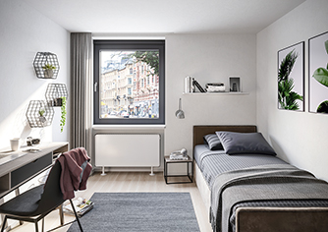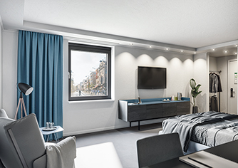
Schüco VentoFrame Asonic vereint gesunde Luftqualität mit umfassendem Schallschutz in einem unauffälligen Design – innen wie außen.

Bildnachweis: Schüco International KG
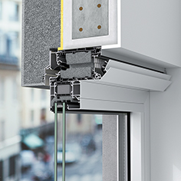
Schüco VentoFrame Asonic Comfort ist mit einer selbstregulierenden Außenklappe sowie einer manuell bedienbaren Innenklappe zur individuellen Optimierung des Luftstroms ausgestattet. Der schalldämmende Schaum sorgt für eine effiziente Lärmreduktion.

